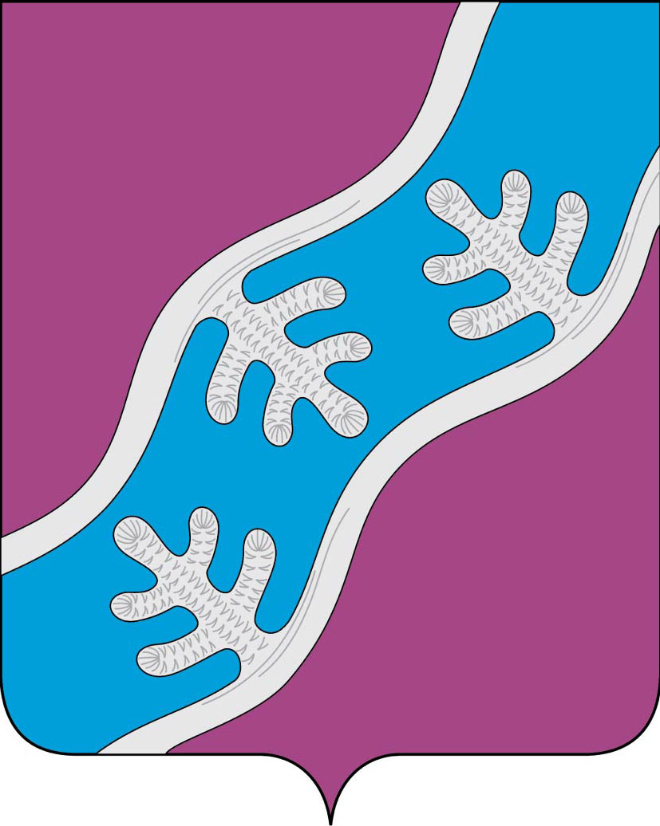
СОВЕТ ДЕПУТАТОВ МУНИЦИПАЛЬНОГО ОБРАЗОВАНИЯ
«ХОСЕДА-ХАРДСКИЙ СЕЛЬСОВЕТ» НЕНЕЦКОГО АВТОНОМНОГО ОКРУГА

Тридцать второе заседание 27 -го созыва
РЕШЕНИЕ
от 20 сентября 2021 года № 143

О согласовании кандидатуры на присвоение звания
Почетный гражданин Заполярного района

В соответствии с Решением Совета муниципального района «Заполярный район» от 26 ноября 2015 года № 177-р «Об утверждении Положения о наградах и почетных званиях Заполярного района», руководствуясь Уставом муниципального образования «Хоседа-Хардский сельсовет» Ненецкого автономного округа, рассмотрев представленные документы Совета ветеранов п. Харута, Совет депутатов муниципального образования «Хоседа-Хардский сельсовет» сельсовет» Ненецкого автономного округа РЕШИЛ:
- Согласовать кандидатуру Дуркиной Анны Александровны – жительницы п. Харута Ненецкого автономного округа о присвоении звания «Почетный гражданин Заполярного района».
- Настоящее Решение направить в Совет ветеранов п. Харута.
- Настоящее Решение вступает в силу со дня его принятия.

И.о. главы МО
«Хоседа-Хардский сельсовет» НАО А.В. Беляева

